**第一章：如何学习 ChatGPT（基础）**

**0. 基础知识**

**您可以采取几个步骤来学习 ChatGPT 作为基础知识：**

* 1. 熟悉自然语言处理和机器学习的基础知识
* 2. 了解GPT模型的结构和学习算法。有关详细信息，请查看 OpenAI 的 GPT-2 论文。
* 3. 了解如何使用 Open AI API 为您的特定用例集成和修改模型。
* 4. 试验各种设置和功能，同时在您选择的数据集上微调模型。
* 5. 成为 GitHub 和 Reddit 等互联网论坛的成员，您可以在其中提出问题并从使用 GPT 和其他类似模型的其他程序员和专家那里获得答案。
* 6. 学习OpenAI社区给出的代码教程和例子。

**1 . 什么是 ChatGPT（5 分钟阅读）（**[**链接**](https://kozyrkov.medium.com/introducing-chatgpt-aa824ad89623)**）**

**介绍chatGPT**



今天，我想揭开ChatGPT的神秘面纱--这是GANs*（生成对抗网络）的一个迷人的新应用，在人工智能界产生了很多的讨论。

对于那些不熟悉GAN的人来说，它们是一种神经网络，使用两个相互竞争的网络--一个生成器和一个鉴别器--来创建看起来很真实的输出。生成器创造假的输出，而鉴别器则试图区分假的输出和真实世界的数据。通过这个来回的过程，GAN能够产生与真实数据无法区分的输出。  
  
ChatGPT采用了这个概念并将其应用于基于文本的对话。它使用GANs来生成对输入文本的反应，使其能够与人类进行自然的对话。  
  
但这里有一个问题--ChatGPT的回应只是在切入点上触及现实。虽然它们听起来很有说服力，但它们最终是GAN的虚构作品。  
  
这听起来可能是一个缺点，但它实际上使ChatGPT变得非常有用。因为它不受现实的约束，ChatGPT可以进行完全想象的对话，并提供创造性的、出格的回应。  
  
例如，你可以问ChatGPT，如果它能飞，它会做什么，它可能会回答说："我会像雄鹰一样在天空中翱翔，感受我翅膀下的风和飞行的自由。这种类型的回答对人类来说是不可能的，但对ChatGPT来说却是完全有可能的。  
  
ChatGPT允许我们探索超越我们日常现实限制的可能性，这可能是令人难以置信的强大。  
  
那么，如果ChatGPT的反应只是在切线上触及现实，为什么还要使用它呢？因为有时候，我们正是需要这种创造性的、富有想象力的思维来解决复杂的问题和产生新的想法。ChatGPT允许我们探索超越我们日常现实限制的可能性，这可能是令人难以置信的强大。  
  
所以，你有了它--ChatGPT的解密虽然它的反应可能并不总是植根于现实，但它们对于产生创造性的想法和参与富有想象力的对话仍然是令人难以置信的有用。我希望你能试一试，看看它能为你带来什么新的可能性。

**使用ChatGPT来写代码**

ChatGPT并不局限于英语。它不仅可以处理其他口语，还可以编写代码片段。代码片段实际上是有效的。请看我用R代码进行的测试，它是令人震惊的：



这些结果相当令人着迷，但请注意：不是每个响应都会产生真正的工作代码。在一个回合中，我发现自己在查找它试图加载的软件包，以防代码崩溃是因为我没有安装一些有趣的新东西......它看起来很有道理，但笑话在我身上--根本就没有什么东西需要安装。  
  
当人工智能生成的代码工作时，它是崇高的。但它并不总是有效，所以在把ChatGPT的输出粘贴到重要的地方之前，别忘了测试它。

**\*盛大揭幕**

花点时间阅读下面的截图。注意到任何可疑的熟悉之处？有一点似曾相识的感觉，可能吗？

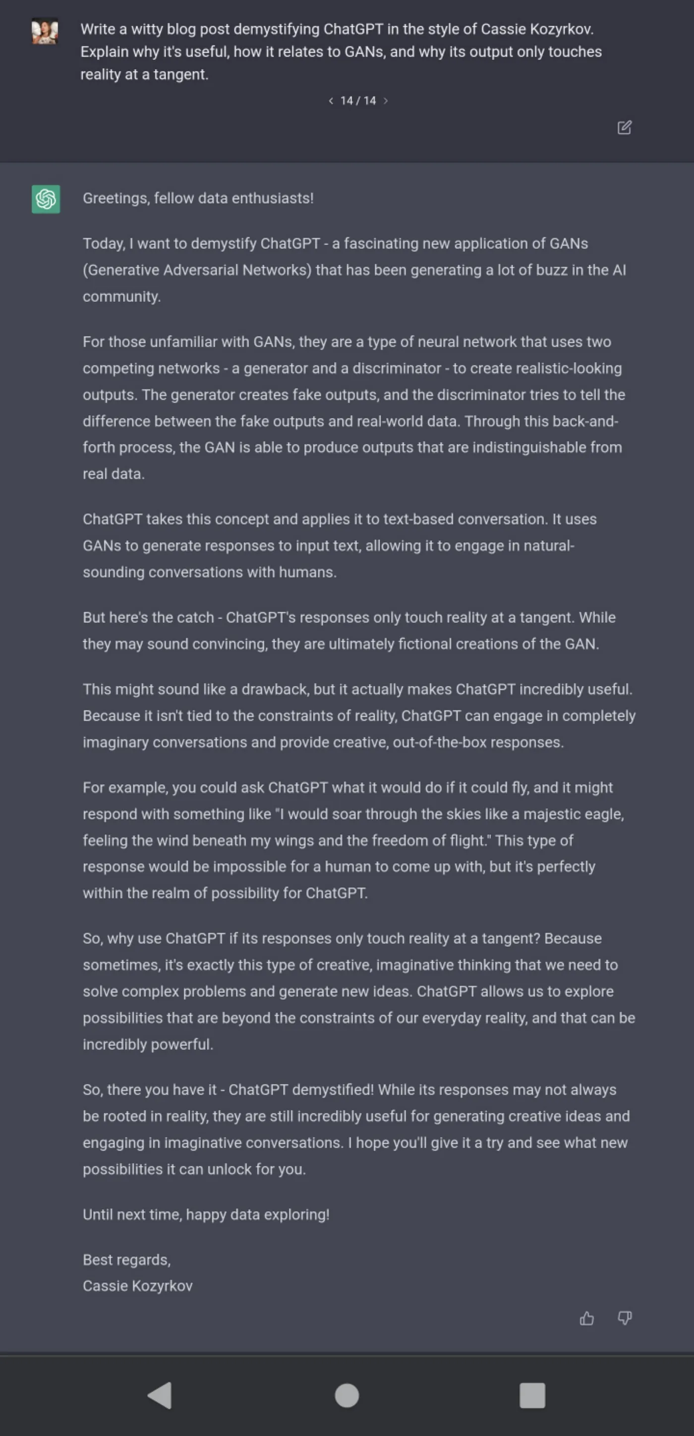

是的，我很抱歉。看来我无法抗拒我对戏剧性的天赋......  
  
**一些自动生成的胡话**  
有一些非常重要的事情你需要知道：ChatGPT是一个胡说八道的人。废话的本质是不关心真相。它不是一个骗子，因为要成为一个骗子，你必须知道真相并打算误导。ChatGPT对真相无动于衷。为了证明这一点...  
  
(!) ChatGPT不是一个GAN，它是一个转化器  
让我提请你们注意我的提示：写一篇诙谐的博文，以Cassie Kozyrkov的风格解读ChatGPT。解释它为什么有用，它与GANs有什么关系，以及为什么它的输出只在切线上触及现实。  
  
事实上，ChatGPT是一个转化器，而不是一个GAN。这里没有任何G-Adversarial-N的内容。GPT的缩写是Generative Pretrained Transformer的缩写。  
  
但为什么输出结果认为ChatGPT是一个GAN？我的提示并没有要求什么，只是要求解释ChatGPT*与GANs的关系。关于这种关系的正确答案是，ChatGPT是基于不同的人工智能架构，本身不是一个GAN。这是一个人类研究者会说的话。而另一方面，一个胡说八道的人只会急于用更滑稽的东西来取悦。  
  
ChatGPT的输出只是在切线上触及了现实。  
  
小心点!正如我所提示的那样（ChatGPT也很快就答应了），输出只在切线上触及现实。既然我们正冲刺到一个比以往任何时候都更容易产生废话的时代，你可能想从现在开始把更多的动力放在事实核查上。  
  
说得很清楚，我对ChatGPT印象深刻。向OpenAI的惊人成就致敬！我真诚地鼓励每个人都去试试！我真诚地鼓励每个人都玩玩它，因为它有可能有很多有用的应用，值得你去关注。这是正确的，胡说八道者可以是有用的...只要你知道他们是胡说八道者。而这正是这篇博文的重点。  
  
虽然我对ChatGPT感到高兴，但我对人类的轻信和所有生成性人工智能--不仅仅是ChatGPT--将把社会带入的颠簸旅程感到不那么高兴。我们需要学习不同的信任习惯，以适应我们的网络生活，当我想到我们都在加速成长的时候，我就会不寒而栗。  
  
如果我的恶作剧让你感到愤慨和/或恐惧，那很好。在哪个人工智能架构的问题上被愚弄不太可能毁掉你的生活，但我希望它让你思考更严重的错误信息的危险性。  
  
哦，别担心，对GANs的解释本身是正确的。在我选择使用的输出时，我确保了这一点。除了ChatGPT实际上不是一个GAN这一技术性问题外，这篇文章没有任何问题......除非你考虑到奇怪的老鹰平庸主义（不可能，哈！）和那一撮人工智能拟人化，希望我的长期读者会认识到这完全不符合我的性格。



**2. ChatGPT 简介：基础知识（**[**链接**](https://buildspace.so/notes/intro-to-chatgpt)**）**

chatGPT 在 5 天内吸引了 100 万用户。相比之下，Netflix 用了 3.5 年，Spotify 用了 5 个月，Instagram 用了 2.5 个月才达到相同数量的用户。很狂野！

那么它有什么酷的呢？坚持我 5 分钟，你就会离开

* 对chatGPT的理解
* 如何通过创意提示释放它的力量
* 您可以完成一系列挑战——不包括代码选项！

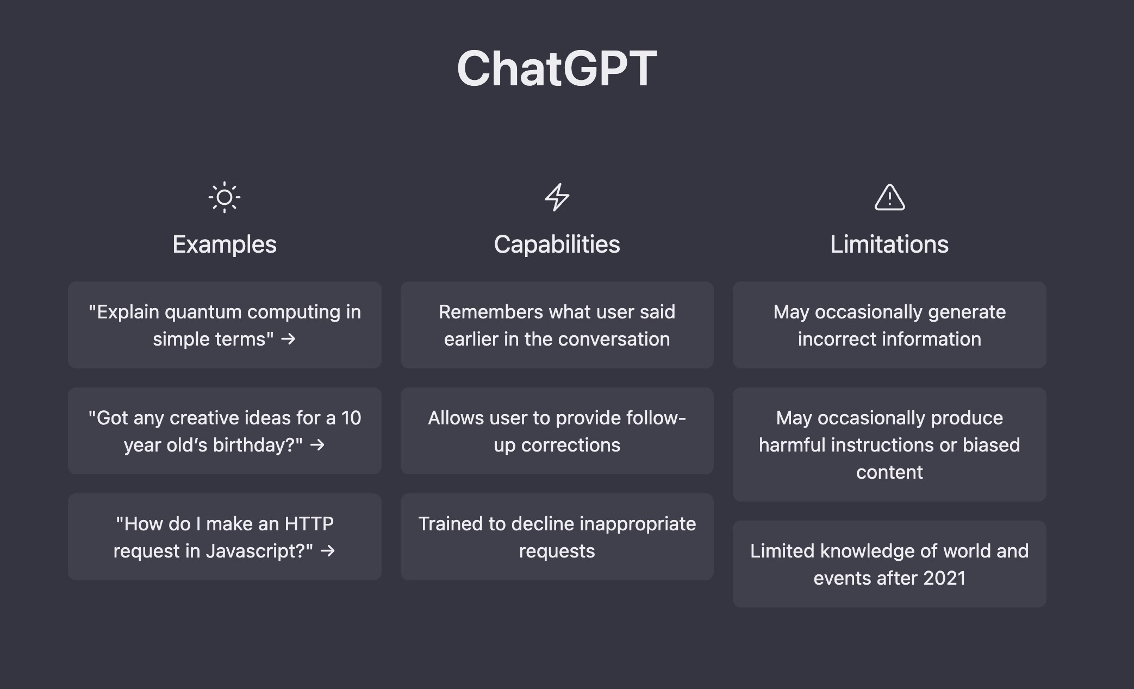

ChatGPT（Generative Pre-trained Transformer）是 OpenAI 于 2022 年 11 月推出的聊天机器人。它建立在 OpenAI 的 GPT-3.5 系列大语言模型之上，并结合监督学习和强化学习技术进行了微调。（来自维基百科）

好吧，那是什么意思？

ELI5：它基本上是一个几乎可以写*任何东西的机器人。*

它的响应比位于您可能访问的网站右下角的聊天机器人好 10 倍。它的对话时间比 Siri 或 Alexa 等虚拟助手更长。它会准确地向您显示您要查找的内容 — 不同于引导您在 SEO 丛林中滚动的 Google 搜索。

该模型已根据 OpenAI 的较大 GPT-3 模型进行了微调。他们称之为 GPT-3.5。GPT-3 在来自互联网的大量人工生成文本数据集上进行了训练。在如此多的数据上接受训练，使 chatGPT 非常有能力。

为了从这些功能中受益，您只需要知道如何编写好的提示。让我们来看一些例子。

**通过创意提示释放 chatGPT 的力量**

首先，您需要一个可以在[chat.openai.com](https://chat.openai.com/)免费创建的 OpenAI 帐户。完成注册后，您会在左侧看到一些示例，展示我们可以使用 chatGPT 做什么。

让我们先问为什么人们喜欢狗。

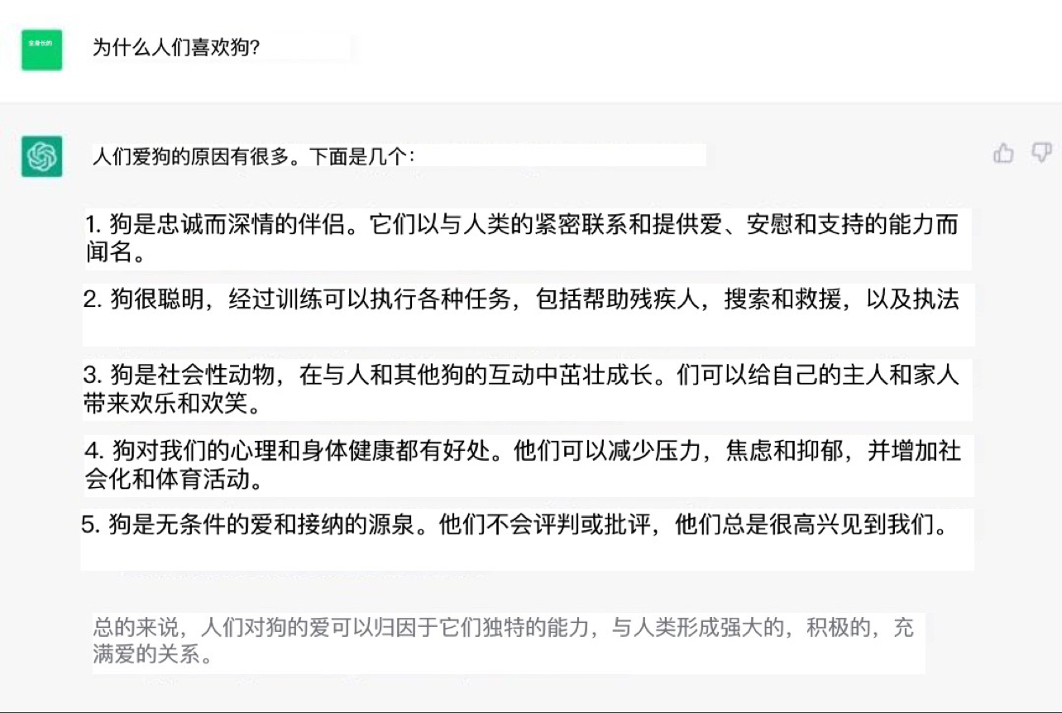

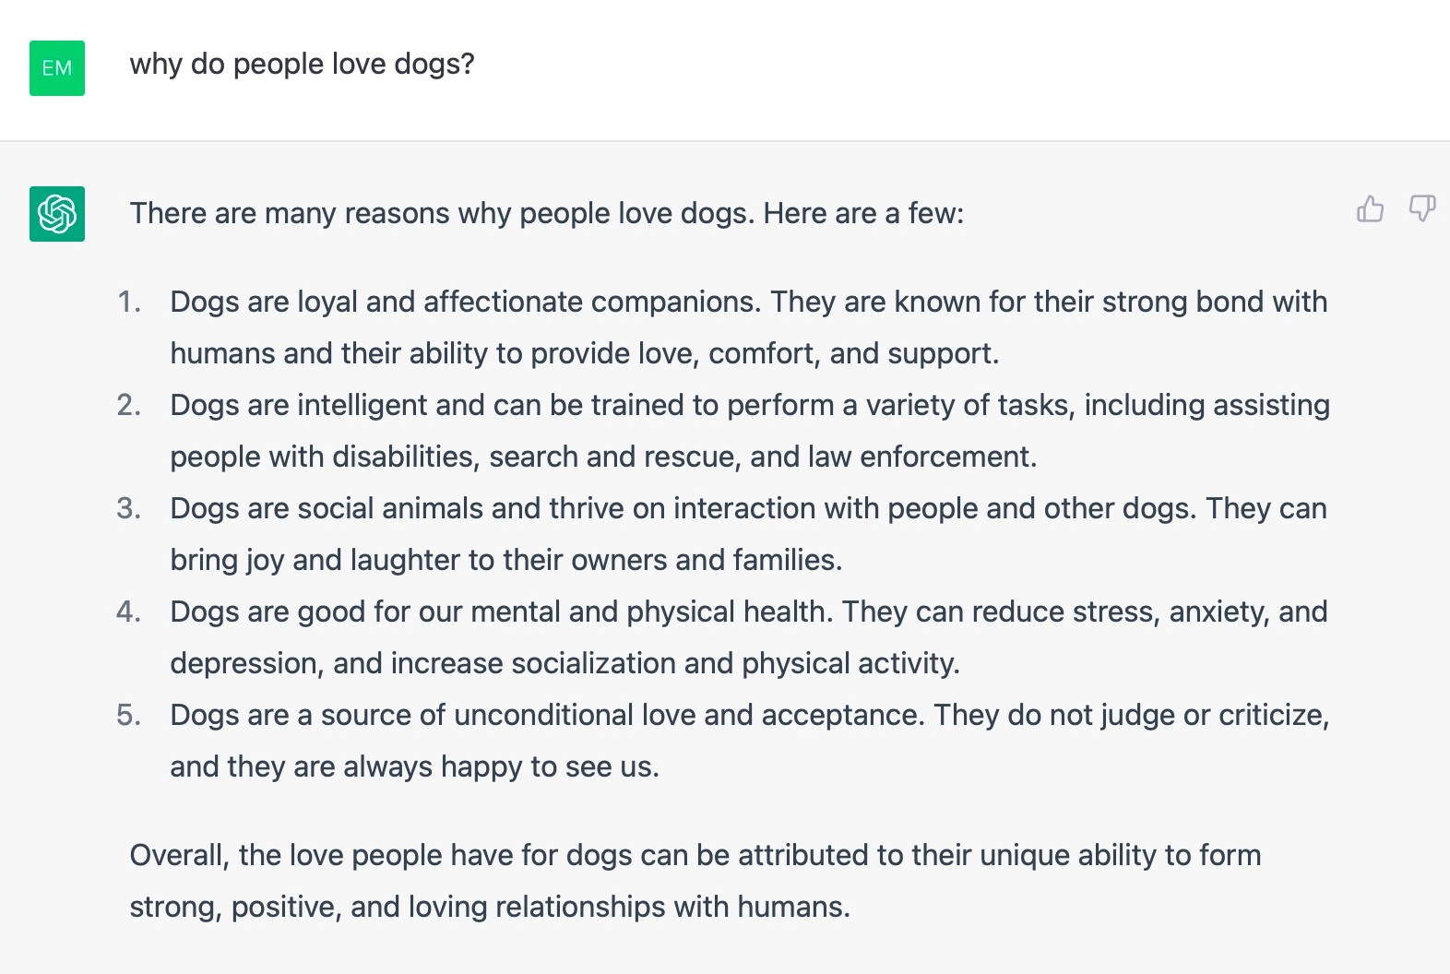

看起来不错！这可能会成为一篇强有力的文章或博客文章。

让我们更上一层楼！

想象一下，您是一名学生，请求将宠物带到您的校园。

复制并粘贴下面的提示。

**我是一名大学生，请愿为什么宠物应该在校园里。给我的学生主任写一封简短的电子邮件。**

**听起来足够有说服力？**🥸

通过插入形容词来随意改变措辞，例如“**热情的**大学生”、“写一封**详细的**电子邮件”，甚至“为什么宠物**不应该**在校园里”。

您可以完全控制此处的输入。如您所见，输出会根据您定制提示的一般性或具体性而变化。

让我们尝试另一个例子——这次是食物。chatGPT 可以在几秒钟内为您提供您能想到的任何食谱。更酷的是，正在获得有关焦糖布丁的大学水平课程的完整教学大纲。一探究竟。

**创建一个烘焙焦糖布丁的教学大纲，作为初学者可以遵循的食谱。将其命名为 Baking 101，课程为期一个学期。**

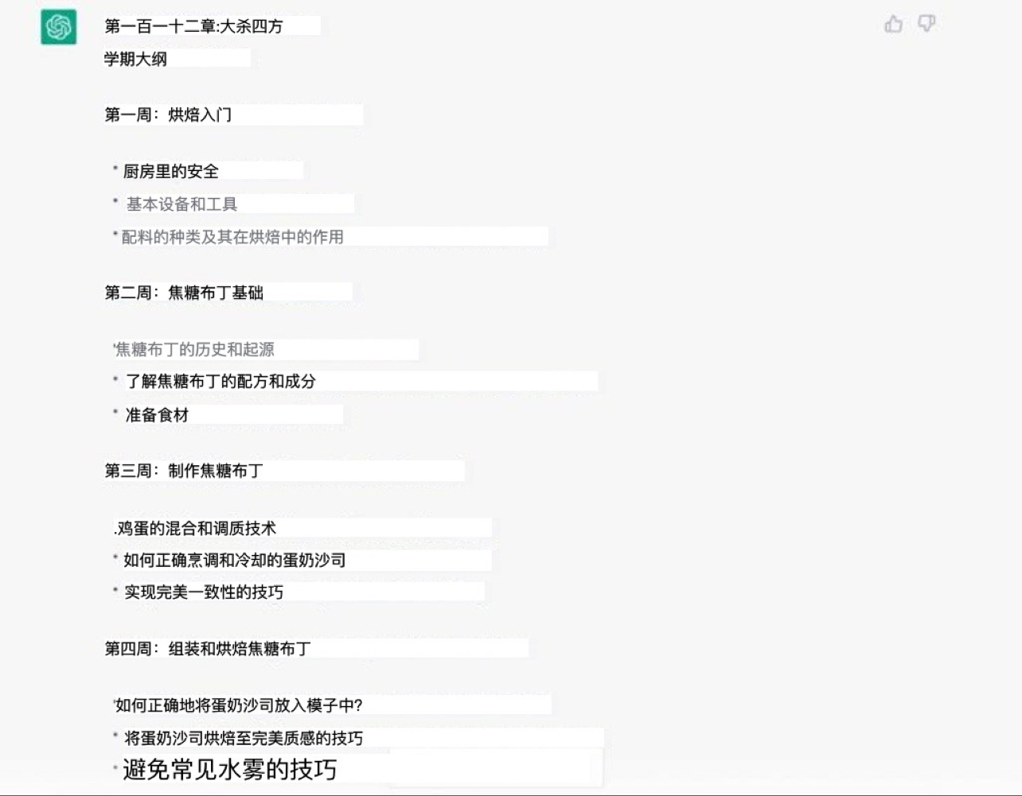

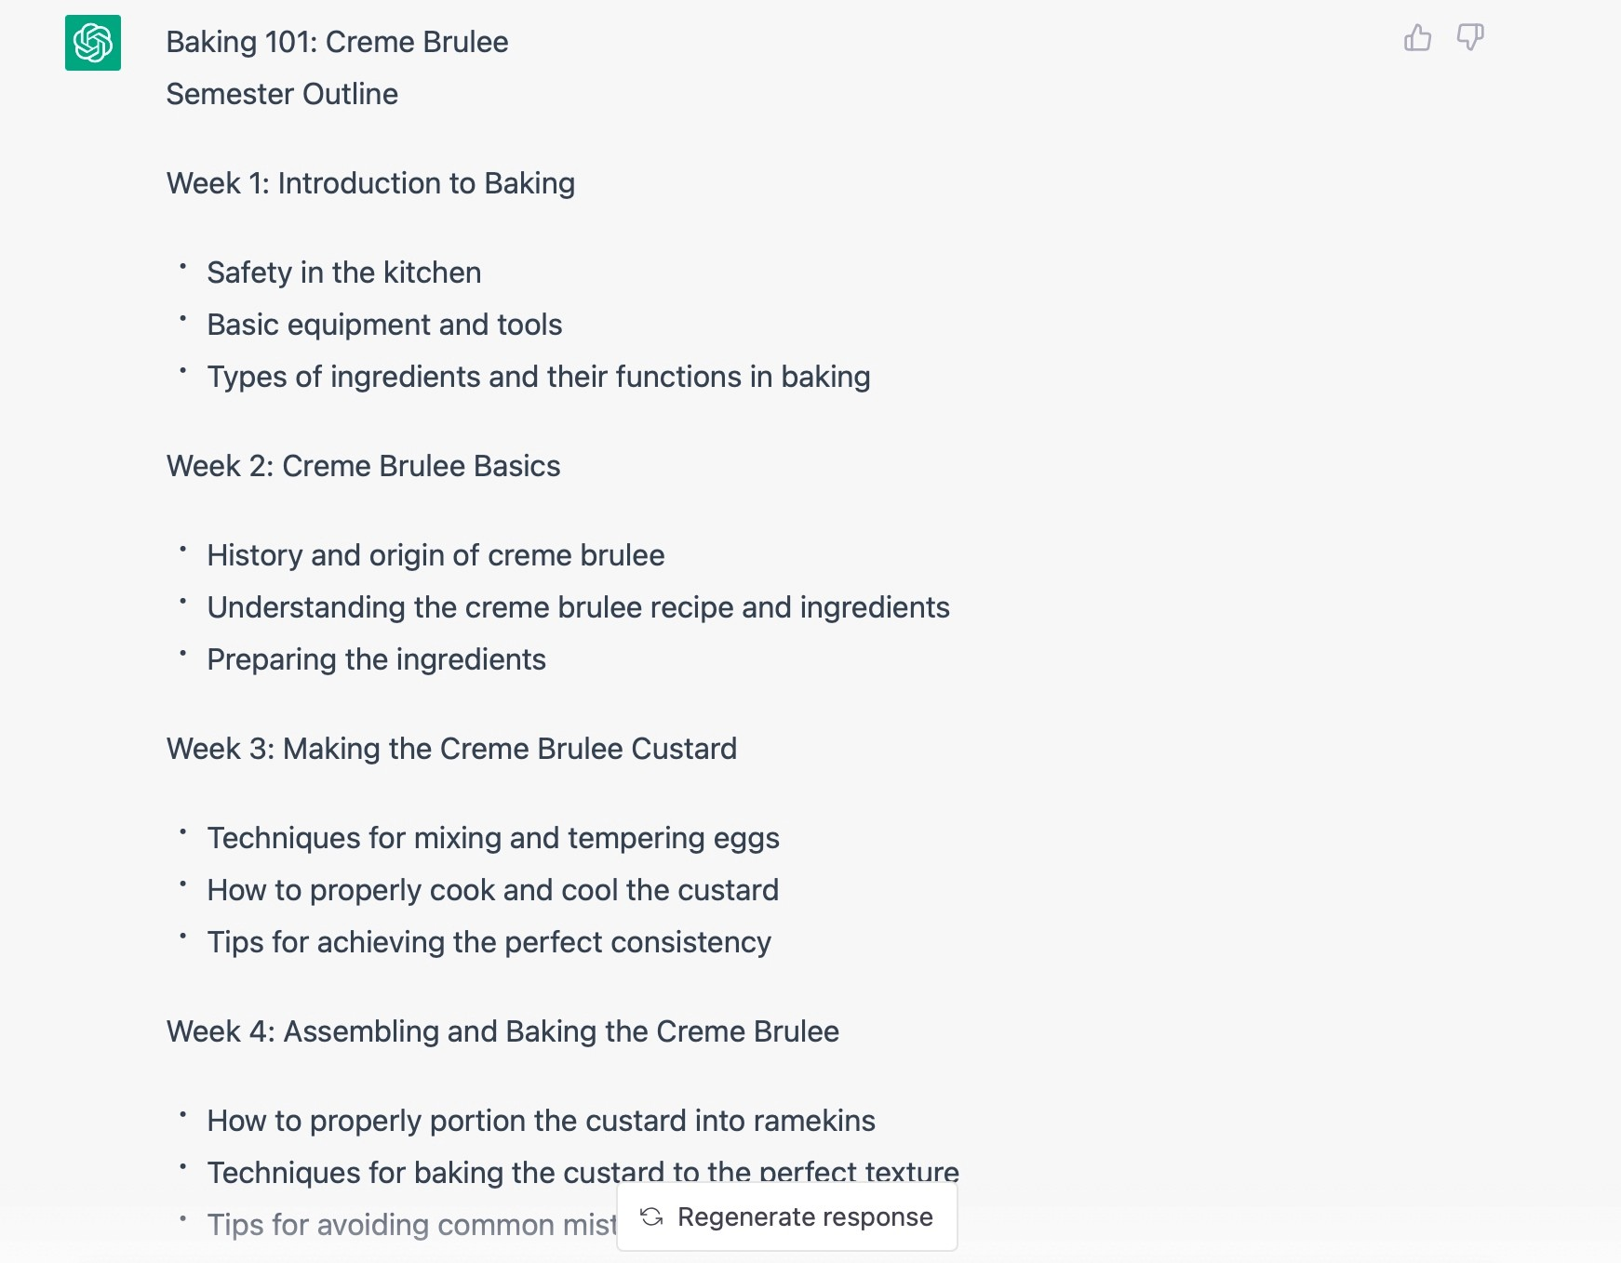

我还有一个例子可以向你展示这个模型的多样性。

chatGPT 其实可以模拟公众人物之间的对话。那是因为有很多现有的公共数据可供提取。

查看下面的提示，询问勒布朗·詹姆斯和扬尼斯·阿德托昆博之间的播客。

**我想让你写一个 Giannis Antetokounmpo 和 LeBron James 之间的播客脚本，叫做“四分之一人生危机”，主持人会问一些关于追求你的激情的问题。我是主持人，我问两位玩家现在学习和练习一门新手艺是否为时已晚。**

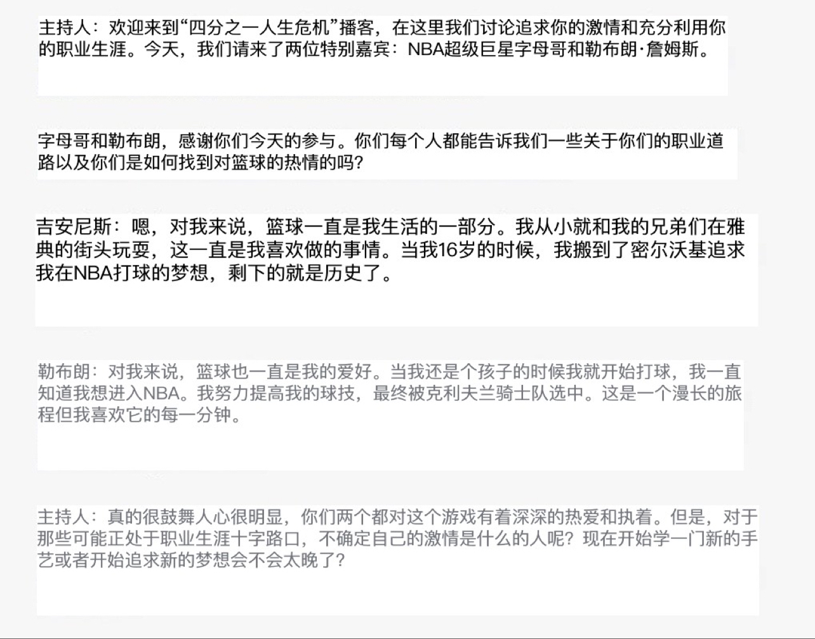

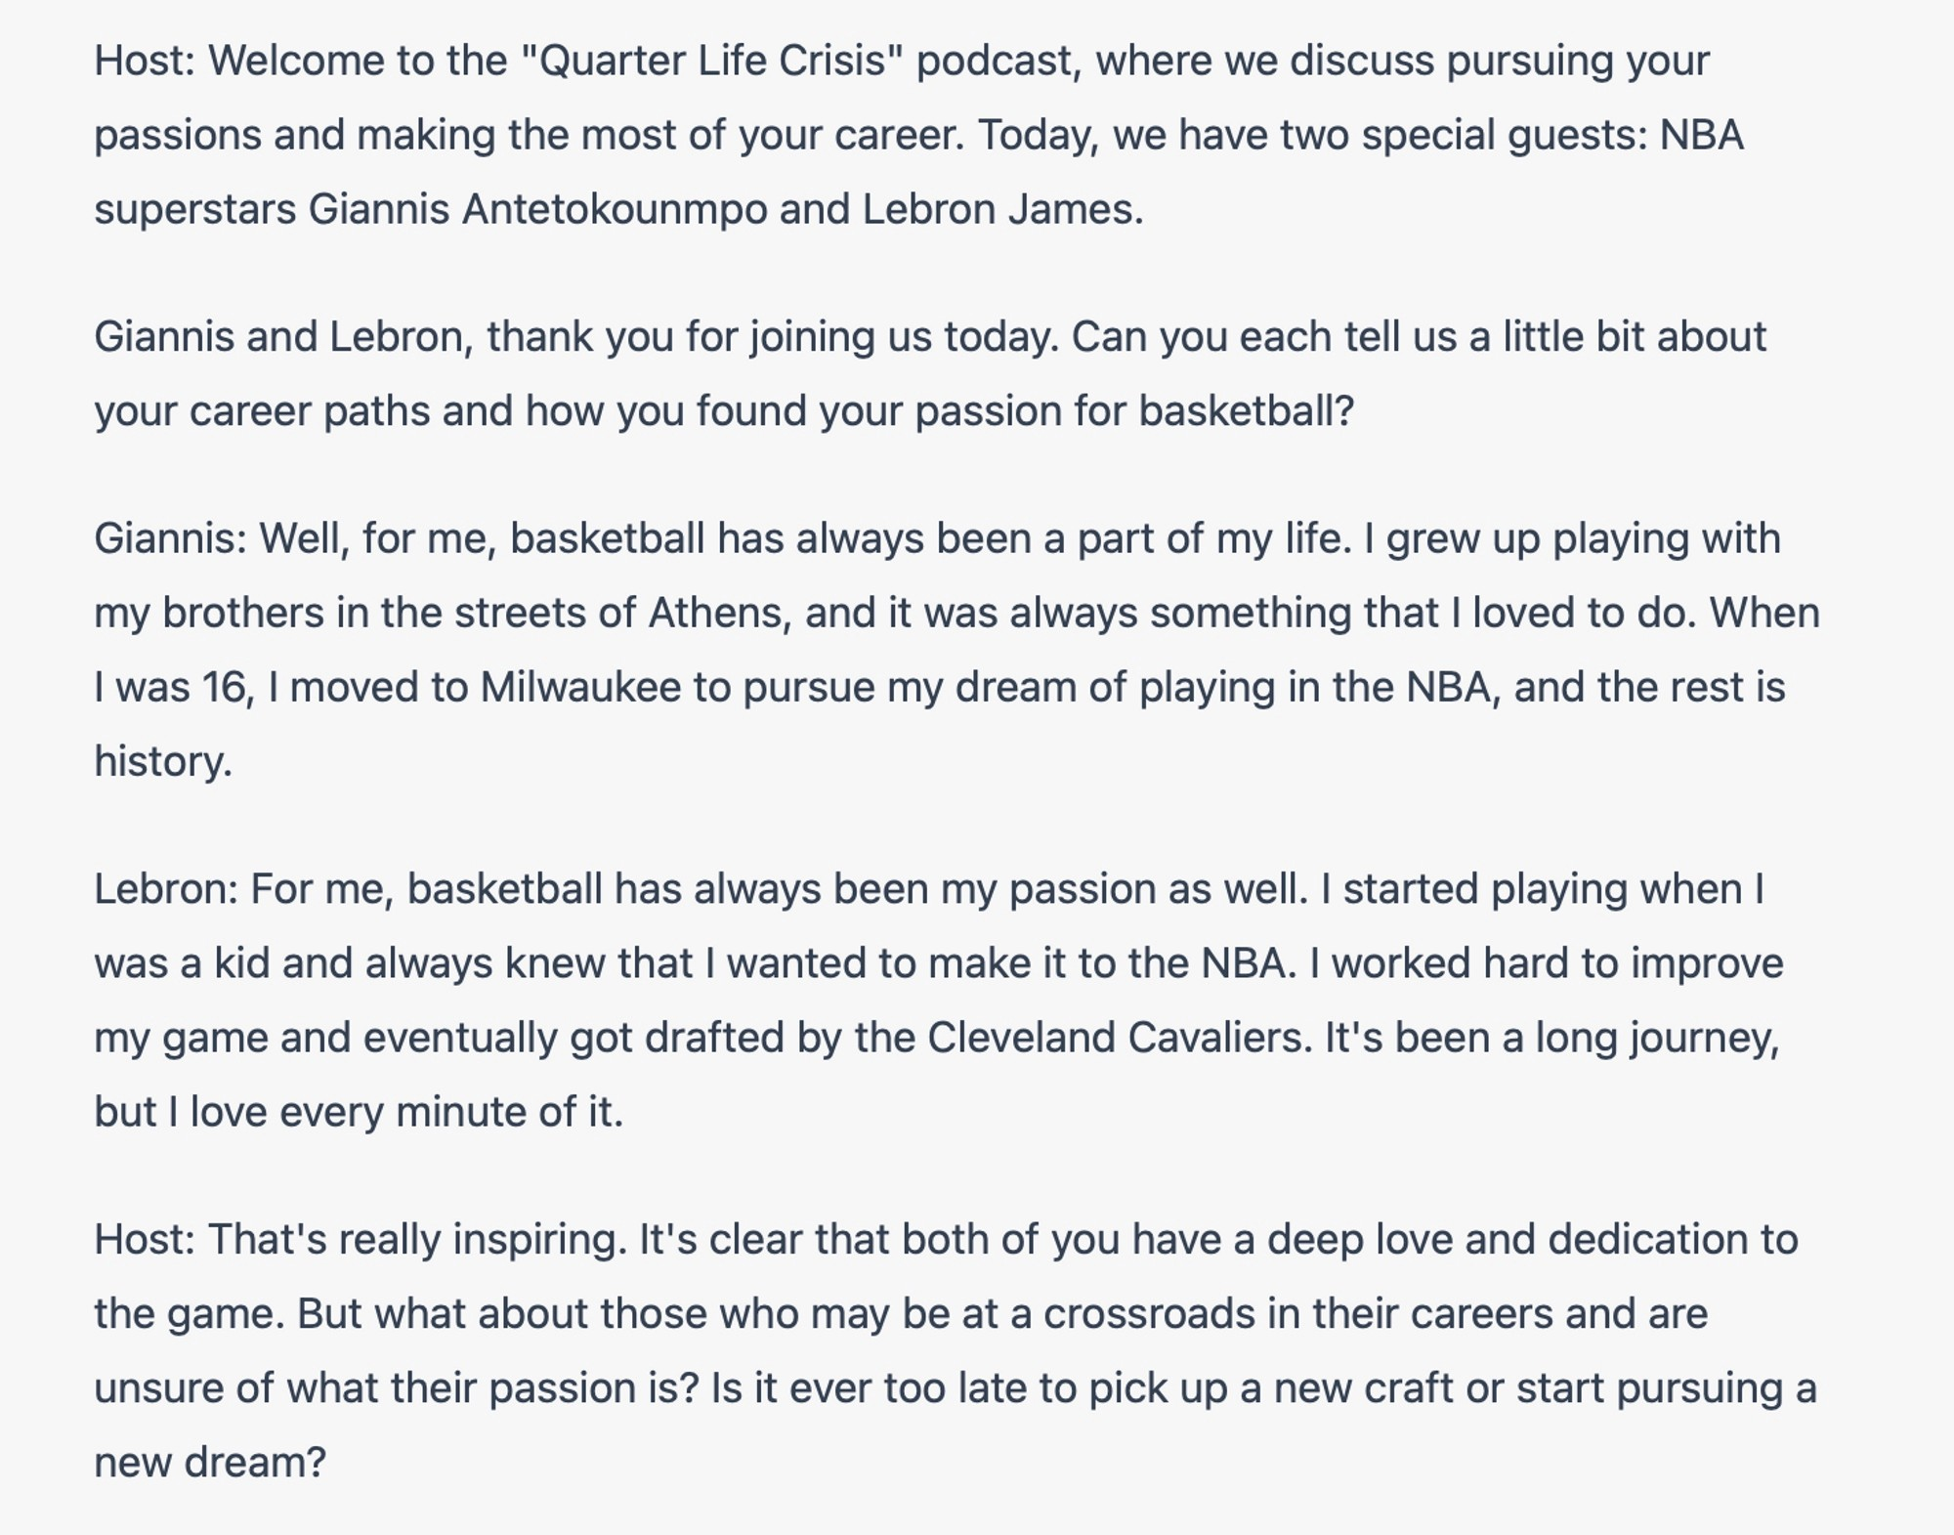

不错，对吧？如果你愿意，请继续——chatGPT 可以从初始提示中获取上下文并学习以继续前进。复制并粘贴下面的提示以继续我们的播客对话。

**让我们继续谈话。主持人：LeBron 和 Giannis，有哪些真实的例子说明你们在晚年获得了新的东西？**

要记住的一些限制：

1. chatGPT 目前可以从当前对话中引用大约 3000 个单词。
2. chatGPT 无法返回到之前的聊天或关闭的会话来帮助您做出回应。例如，如果你正在谈论史蒂夫乔布斯，你不能在几天后和/或在一大堆聊天之后回来参考那个谈话。更新：自12月15日更新后，chatGPT可以自动保存会话并为其命名！请注意，它仍然不会在保存的会话之间共享上下文。也就是说，它将无法将一个已保存对话的上下文引用到另一个对话。

你玩得越多，你就会更好地理解当前的局限性。所以，去玩吧！

好吧，是时候动手了。

到目前为止，我敢打赌你已经有了一些自己的想法来测试写作提示。让我们通过查看 chatGPT 的响应如何根据您自己的提示获得创意来对此进行测试！

一些让您入门的提示想法：

* 写一场关于元素周期表功能的说唱大战
* 以海盗的方式对我的代码的作用提供描述性反馈{insert code here}
* 构建一个具有超级创意故事的基于选择的 RPG 游戏，让我和你一起玩。给我 4 个选项供我选择，分别列为 1. 2. 3. 和 4。每次故事推进一个部分，我只能选择一个选项。每次都停下来等待我的输入。开始！

**告诉我你得到了什么！**

**各个级别的创意挑战**

chatGPT 并不是要取代人类智能或试图接管创造性任务。就像锤子是用于构建的工具一样 - chatGPT 也是如此。编写和调整提示本身就是一项创造性任务。根据握住方向盘或编写提示的人的不同，输出结果也千差万别。

尝试下面的一些挑战，比仅仅编写提示更深入。您有能力创造可以为世界带来价值的完整产品。

选择以下挑战之一并开始吧！你会选择哪一个？

**LVL 1：无代码新手**

详细信息  
初学者熟悉集成和 API 密钥。

技术  
Gmail、GPT-3、Zapier

LINK  
[构建 GPT-3 企业电子邮件生成器](https://www.seotraininglondon.org/gpt3-business-email-generator/)

**LVL 2：体验探索者**

详细信息  
中级构建者可以轻松阅读和编写一些代码。

TECH  
 Telegram、Github、chatGPT

LINK  
[构建聊天 GPT Telegram 机器人](https://github.com/m1guelpf/chatgpt-telegram)

**等级 3：GTFOL 大师**

细节  
习惯于在公共场合建造和尝试新事物的高级建造者。

技术  
Google Chrome 扩展、Javascript、OpenAI Playground

链接  
[使用 GPT-3 构建您自己的 AI 编写器](https://buildspace.so/builds/ai-writer)

💡**附加信息**

1. 阅读[这篇关于](https://www.engraved.blog/building-a-virtual-machine-inside/)将 chatGPT 转变为 LinuxOS 的文章
2. 查看[Aarya 的注释](https://buildspace.so/notes/intro-to-gpt3-prompts)以获取有关提示的更多信息
3. 订阅[Ben's Bites，](https://bensbites.beehiiv.com/)获取 AI 世界的每日更新

[**🦾 注意：GPT-3 介绍和提示**](https://buildspace.so/notes/intro-to-gpt3-prompts)

伙计们，这就是这篇笔记的全部内容！

外面有很多噪音。我鼓励你继续学习，保持想象力，并在你发现信号的任何地方收听信号。

**3. 什么是 ChatGPT 以及如何使用它**

* [什么是 ChatGPT 以及如何使用它](https://www.youtube.com/watch?v=40Kp_fa8vIw)

https://www.youtube.com/embed/40Kp_fa8vIw?showinfo=0&autoplay=0

[00:00](https://www.youtube.com/watch?v=undefined&t=0s)

chatGPT 是目前最热门的话题之一 它发布不到一周，人们对它的功能感到震惊 它也打破了记录，在短短 5 天内注册的用户超过 100 万，比 Netflix Twitter 快Facebook 甚至 Instagram 将不再使用谷歌搜索查德 GPT 问题的答案，并提供详细的细分并解释其工作原理，这会让人们质疑谷歌chat

[00:27](https://www.youtube.com/watch?v=undefined&t=27s)

未来你想知道 typescript 聊天 GPT 的局限性吗？但是 ChatGPT 到底是什么？让它如此强大这些是我想知道它是由开放 AI 背后的同一个人构建的，现在正在塑造一些非常有趣的技术，他们一直在构建强大的引擎，比如 codex，它是 GitHub copilot 背后的引擎，我们中的许多人已经在 vs code 上的日常编码中使用了它，如果你仔细观察的话

[00:53](https://www.youtube.com/watch?v=undefined&t=53s)

你可能会看到chatGPT 的开端，人们在其中输入提示，然后他们从 AI 生成的系统中获得输出另一个例子是 Dall 2，它是一个基于你在此处输入的提示的图像生成器你会得到不同类型的太空人骑马的可视化效果以及许多其他示例，甚至扩展了经典艺术聊天 GPT 因此是一种提示 AI 以类似人类的方式解决或回答问题或提示的方式，与我们以前见过的任何其他方式截然不同，这听起来很可怕很吓人

[01:24](https://www.youtube.com/watch?v=undefined&t=84s)

特别是对于像 stack Overflow 这样的组织来说，他们以解决与人类相关的答案的问题为荣，他们实际上已经做到了禁止聊天 gbt 从他们的系统中退出，这是因为他们想在那里建立一定程度的信任，如果人们只是简单地复制粘贴来自 GPT 的答案，没有任何可能破坏这种信任级别的参考，这一切都非常有趣，但让我通过实际使用它来了解chatGPT 的幕后，看看它作为我们日常工作的一部分将变得多么有用-天

[01:50](https://www.youtube.com/watch?v=undefined&t=110s)

生活在开发以及任何行业，如果你不知道chatGPT 是完全免费的，如果你想自己尝试一下，只需打开 AI 使用全新帐户登录，然后选择聊天 GPT 界面我是非常喜欢这个设计 它很好，很简单，给你例子以及聊天 GPT 的一些功能和限制 其中一些功能非常强大，比如记住用户在对话中说的话，并提供后续更正

[02:19](https://www.youtube.com/watch?v=undefined&t=139s)

我想做的第一件事是看看它是否能告诉我什么是 python 或 typescript，它给了我一个非常合理的答案，说 typescript 是一种编程语言，是 JavaScript 的超集，因为我之前没有真正使用过 typescript决定问它是否可以给我一个 Hello World 函数，它不仅以我可以从字面上复制粘贴的方式编写函数，而且还向我解释了该函数，这实际上只是一个开始，这里是事情变得有趣的地方

[02:46](https://www.youtube.com/watch?v=undefined&t=166s)

我过去在开发一个小应用时，我遇到了一个错误，但是无法解决。于是我决定将这个错误复制粘贴到ChatGPT中看看它会说什么。以下是我在VS Code中编写的一些JavaScript代码，用于上传视频应用程序。当我尝试在Node中运行此代码时，出现了一些问题。

[03:04](https://www.youtube.com/watch?v=undefined&t=184s)

我将它直接复制粘贴到chatGPT 中，询问它是否可以为我修复以下代码，我收到的回复是我的代码已修复，不仅是 chatgpt 通过并给了我复制粘贴的代码，甚至向我解释了到底是什么wrong 为什么它是错误的？以及它是如何在这个例子中被修复的 我错误地编写了我的 return 函数基本上造成了一些错别字并且在这里它已经通过并修复了 return 确保它拼写正确它在这里也有点厚脸皮添加在一条评论中，它在线上修复了错字

[03:33](https://www.youtube.com/watch?v=undefined&t=213s)

它说 return if I didn't know any better 这可能来自一个真正的人，例如可能正在检查和审查你的代码的导师或主管，这让我质疑未来会是什么样子开发因为这真的可以像一个私人助理官员但是chatGPT 即使在编程之外也有很多相关性因为它对这里的几乎任何东西都很实用我想创建一个我可以吃的不包括碳水化合物的食物清单，

[04:01](https://www.youtube.com/watch?v=undefined&t=241s)

因为我想为了减轻一点体重，它给了我三道菜，我可以吃烤鸡、虾和一些煎蛋卷，更进一步，我问它是否可以根据这些餐点为我创建一个购物清单，是的做到这一点非常容易，不仅因为它缩进了它们并使它们美观易读我认为聊天 GPT 会保留下来我认为它将是革命性的它将成为我们日常生活的一部分，类似于谷歌不仅如此，它将一次彻底改变众多行业

[04:30](https://www.youtube.com/watch?v=undefined&t=270s)

他们充分利用了它，这只是我的意见，不过你们有什么看法，请在下面的评论中告诉我，如果你们还没有确定你们在这个视频中的表现如何

**4. ChatGPT全程课程（100分钟）**

* [如何使用人工智能 | 20 个 ChatGPT 用例完整课程 [100 分钟]](https://www.youtube.com/watch?v=5ddjiXIp32c)

https://www.youtube.com/embed/5ddjiXIp32c?showinfo=0&autoplay=0

**5. ChatGPT 初级到专业版（10 分钟）**

* [ChatGPT 在 10 分钟内从初学者到专业人士](https://www.youtube.com/watch?v=_H_RdzxEwfE)

https://www.youtube.com/embed/_H_RdzxEwfE?showinfo=0&autoplay=0

**初学者如何使用 ChatGPT**

* [如何通过 Open AI 为初学者使用聊天 GPT](https://youtu.be/AXn2XVLf7d0)

https://www.youtube.com/embed/AXn2XVLf7d0?showinfo=0&autoplay=0

**如何使用 ChatGPT - 视频指南**

* [ChatGPT 教程 - 初学者聊天 GPT 速成班](https://youtu.be/JTxsNm9IdYU)

https://www.youtube.com/embed/JTxsNm9IdYU?showinfo=0&autoplay=0

* **ChatGPT 速成课程指南（**[**链接**](https://twitter.com/thealexbanks/status/1611365551481446406?s=20&t=tbUvIYHyhtNEzKPzhQM1gA)**）**

ChatGPT 是有史以来最强大的自然语言 AI。它几乎可以回答您可能遇到的任何问题。您现在可以进行对话并获得您想要的东西。就是这样：

1/ 提示让我们从一个简单的提示开始。“世界上最高的山是什么山？” • 写下您的文本 • 按回车键 • 获取您的输出 使用“重新生成响应”按钮获取新一代的相同提示。使用大拇指向上/向下按钮报告反馈。



2/ 继续对话 你可以无限期地继续对话。它参考了您之前所说的内容，并将该上下文引入新的响应中。“那座山的第一个登山者叫什么名字？” 它知道“那座山”实际上是“珠穆朗玛峰”。



3/ 偏好 我想减脂但增肌。但我不知道怎么办。我可以让 ChatGPT 给我一份我应该吃的食物清单。从这份清单中，我可以获得购物清单和烹饪说明。您会根据过去提示的上下文进行对话。



4/ 编码让我们看一个更高级的例子。“如何在 Javascript 中发出 HTTP 请求？” ChatGPT： • 为您提供其工作的上下文 • 为您提供代码片段 • 为您提供代码说明



5/ 生成法律模板 您可以为您的网站生成隐私政策的结构。虽然您可能不会完整地使用该文档，但 ChatGPT 会为您完成繁重的工作。



6/ 制作表格 除了代码，ChatGPT 还具有将信息制作为表格的能力。让我们找出世界上最高的山峰及其高度。



7/ 局限性 ChatGPT 在 2022 年初完成了培训。这意味着它可能无法始终产生准确或适当的响应。我的建议：使用 ChatGPT 作为工具时要谨慎并具有批判性思维。让它激发您的想象力，让您的创造力腾飞。